SÜMEYYE ŞİŞMAN 100217003

Uye(eposta, sifre, adsoyad)

Resim(kod,url,yükleyen(YA:uye-eposta)

Beğeni(eposta(YA:uye-eposta); resimKod(YA:resim-kod)

Yukarıda liste halinde verilen veri tabanının fiziksel modelini oluştur.

**CREATE TABLE uye**(

Eposta varchar(255),

Sifre varchar(255),

Adsoyad varchar(255),

Primary Key(eposta)

);

**CREATE TABLE** resim(

Kod int,

url varchar(255),

yükleyen varchar(255),

FOREIGN KEY(yükleyen) REFERENCES uye(eposta)

);

**CREATE TABLE** beğeni(

Eposta varchar(255),

resimKod int,

FOREIGN KEY(eposta) REFERENCES uye(eposta),

FOREIGN KEY (resimKod) REFERENCES resim(kod),

PRIMARY KEY (eposta, resimKod)

);

**CREATE TABLE** Hayvanlar(

Kod int **NOT NULL**

**AUTO_INCREMENT,**

Adi Char(30) NOT NULL,

PRIMARY KEY(Kod));

**CREATE TABLE** Moduller(

ModulAdi Char(15) NOT NULL,

Seviyesi SMALLINT **UNSIGNED**,

DersKodu char(3),

UreticiKodu int);

**Unsigned:** işaretsiz anlamına gelir,negatif değer taşıyamaz.

**ALTER TABLE**

* **ADD:** Yeni bir sütun eklemek için:

ALTER TABLE Hayvanlar ADD(familya varchar(10))

* **CHANGE:** Var olan bir sütunun adını ve istenirse veri tipini değiştirmek için:

ALTER TABLE Hayvanlar CHANGE familya soyu varchar(15)

* **MODIFY:** Var olan bir sütunun sadece veri tipini değiştirmek için:

ALTER TABLE Hayvanlar MODIFY familya varchar(15)

* **DROP:** Var olan bir sütunu yok etmek için:

ALTER TABLE Hayvanlar DROP soyu

**INSERT-VERİ EKLEME**

INSERT INTO calisanlar VALUES (9,’Tuncay’,’Aydın’,’Musteri Temsilcisi’,’E’,2,1400);

**UPDATE-VERİLERİN GÜNCELLENMESİ**

UPDATE Calisanlar

SET Maas= Maas*1.03;bütün çalışanlara %3lük maaş artışı

**DELETE-VERİLERİN SİLİNMESİ**

DELETE FROM KİralikEmlak WHERE Emlakkod=23;

Tablo (A,B,C,D,E,F)

**(A,E aday anahtarlar, her şeyi açıklıyorlar.)**

A B

B C

E,F C

E D

D F

**NORMALLEŞTİRME**

* 1NF için;

Atomik,birincil anahtarlı, sıralı satır ve sütun yok

* 2NF için;

1NF olmalı ve kısmi bağımlılıklar kaldırılmalı

**(Aday anahtarı oluşturan özelliklerde kısmi bağımlılıklar var mı?)**

* 3NF için;

2NF olmalı ve varsa geçişli işlevsel bağımlıkların kaldırılması **(Aday anahtarı oluşturmayan özellikler arasında işlevsel bağımlılık var mı?)**

**ÖRNEK**

Seminer(SorumluTel,SorumluAd,SorumluSoyad,tarih,mekan,KonusmaciKod,Konusmaciadsoyad,ktel1,ktel2)

SorumluTel SorumluAd, SorumluSoyad **(2NF İhlali)**

tarih mekan

KonusmaciKod Konusmaciadsoyad,ktel1,ktel2 **(3NF İhlali)**

SorumluTel,mekan tarih

mekan tarih,KonusmaciKod **(2NF İhlali)**

**Aday anahtar:** SorumluTel, mekan

**1NF değilse neden:** Aday anahtar yoktu, sıralı sütun var.(ktel1,ktel2)

**1NF Hali:** Seminer(SorumluTel,SorumluAd,SorumluSoyad,tarih,mekan,Konusmaci) telefon(KonusmaciKod,tel)

**2NF değilse neden:**

Kısmi bağımlılık var.

SorumluTel SorumluAd, SorumluSoyad **(2NF İhlali)**

**2NF Hali:**

Sorumlu(tel,ad,soyad)

Mekan(mekan,tarih,KonusmaciKod,KonusmaciAdsoyad) **(3NF ihlali var, düzenlenecek çünkü ad, soyad ihlal ediyor, işlevsel bir bağımlılık var orada.)**

Seminer(SorumluTel(YA),mekan(YA))

Telefon(KonusmaciKod,tel)

**3NF değilse nedeni:**

Dolaylı bağımlılık var.

**3NF Hali:**

2NF hali ile aynı eklenecek olan:

Konusmaci(kod,ad,soyad)

Mekan(mekan, tarih,KonusmaciKod(YA))

**SENARYO**

* **Bizimkiler**

Bir lokanta zinciri için bir veri tabanı tasarladığımızı düşünelim. Aşağıda verilen iş akışına en uygun veri tabanı için varlık ilişki şemasını oluşturunuz. Bu zincirin çalışanları var, her bir çalışanın kodunu, adını, soyadını ve görevini saklamak istiyoruz. Personelin telefon numaralarını (birden fazla) saklayacağız. Zincire bağlı lokantalarımız var. Her lokantanın bir idarecisi vardır (fakat zamanla bu idareciler değişebilir, bu yüzden idareci olarak çalışmaya başladığı ve bıraktığı zamanı da kayıt altına almak istiyorum). Dolayısıyla bir idareci de zaman

içinde birden fazla lokantayı idare edebilir. Diğer çalışanlar ise en fazla bir lokantada çalışabilir (geçmişe yönelik kayıt tutmayacağız, başlangıç bitiş tarihine ihtiyaç yok) ama bir lokantada birden fazla çalışan olabilir.

SÜMEYYE ŞİŞMAN 100217003

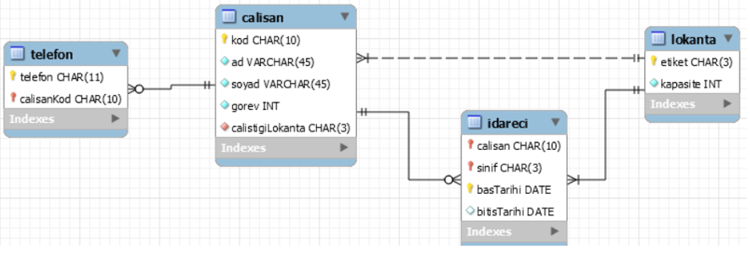

* **Seminer**

Milli Eğitim Bakanlığının düzenlediği özel bir seminer olduğunu düşünelim. MEB personeli, öğretmenleri ve okul idarecilerinin bilgilendirilmesinin takibi konusunda bir veri tabanına ihtiyaç var. Bu konuda bizden yardım istediler. Sizin görevinin bu veri tabanı için gerekli varlık ilişki şemasını oluşturmak. Öncelikle, Türkiye genelinde seminerler verilecek. Her bir seminer için, bu seminerin adını, tarihini, saatini, adresini ve bilgilendirme yapacak kişinin adını ve soyadını veri tabanında saklamak istiyoruz. Öğretmenlerin seminerlere katılması mecburi, ayrıca bu seminerlerden en fazla bir tanesine katılabilirler. Katılımcıların sicil numarasını, ad ve soyadını saklamak istiyoruz. Katılımcılar üç çeşit olabilir. Ortak özellikler haricinde öğretmenlerin branşı bilgisi, idarecilerin hem branşı hem de görevi (müdür, müdür yard. vs.), diğer memurlarınsa sadece görevini veri tabanında saklamak istiyoruz. Bu katılımcılar illa ki bir kurumla (okul, milli eğitim müdürlükleri vs) çalışmaktadırlar. Bir katılımcı en fazla bir kurumda görev yapabilir. Her bir kurumun adını, adresini ve birden çok değer alabilecek telefon numaralarını saklamak istiyoruz. Bu senaryoya uygun varlık ilişki şemasını oluşturunuz.

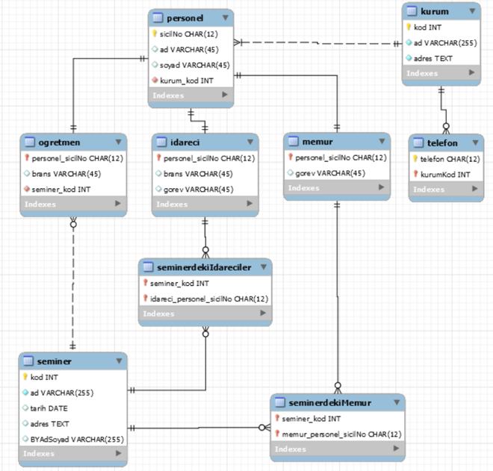

Birincil anahtarı oluşturan özelliklerden değilse **altı çizgili değildir** yabancıl anahtar.

Skod tekrar ediyor o yüzden tek başına yeterli değil, o yüzden kesikli çizgi oluyor.

Kod ve skod bağımsız, tekrar etmiyor, o yüzden kesikli çizgi olur.

d ayrışma, o örtüşmedir. d üst sınıfı oluşturan alt sınıfların birbirinden ayrı olduğunu, örtüşme ise alt sınıfların birden fazla alt sınıfa ait olabileceğini gösterir. Kullanıcı-öğretmen-öğrenci (d) **organizasyon-üretici-arge-satış-danışmanlık (o)**

Eğer üst sınıftaki her bir eleman, en azından alt sınıflardan birisinde bulunması gerekiyorsa buna **toplam(||)** , aksi halde (yani üst sınıfta bulunan bazı elemanlar hiçbir alt sınıfın üyesi değilse) o zaman **parçalı(|)** olarak tanımlanır.